Вирусный гепатит - не приговор!
Диагноз «Вирусный гепатит»! Ведь для многих такой диагноз звучит, как приговор. Что такое — гепатит? Куда можно обратится, чтобы узнать какие лекарства выдаются бесплатно при этом заболевании? Давайте разберемся!?
Вирусные гепатиты — это большая группа заболеваний вирусной этиологии, имеющих сходные клинические проявления и протекающие с преимущественным поражением печени. Печень — один из самых важных органов в организме человека, кроме участия в пищеварении (выделение желчи), печень является важным «фильтром» — именно она очищает кровь, нейтрализуя токсичные продукты обмена, аллергены и яды.
С чего начинается гепатит? С инфицирования. Но от момента заражения до появления первых признаков болезни проходит разное время: от 2-4 недель до 2–4, и даже 6 месяцев. По истечении этого периода, во время которого вирус размножается и адаптируется в организме, болезнь начинает проявлять себя.
ЗАПОМНИТЕ! Первые признаки нарушений функций печени, в том числе хронического вирусного гепатита являются:
1) тяжесть или дискомфорт в животе (справа, где расположена печень);
2) появление тупых болей в правом подреберье;
3) непереносимость жирной пищи и др.;
4) слабость и утомляемость;
5) потеря аппетита, тошнота;
6) потемнение мочи, изменение цвета кала (становится светлым);
7) желтоватый оттенок кожи и белков глаз (желтуха);
8) покраснение внутренних поверхностей кистей рук;
9) нарушение свертываемости крови, носовые кровотечения и легко возникающие синяки.
Как происходит заражение вирусом гепатита В и С?
- При контакте с кровью больного вирусным гепатитом.
В микроскопических количествах кровь может остаться на бритвах, зубных щётках, ножницах для ногтей. Не стоит делить эти предметы с другими людьми. Никогда не делайте пирсинг и татуировки нестерильными приборами. Обращайте внимание при посещении салонов красоты и косметологических клиник на соблюдение индивидуальности используемых одноразовых приборов. Следите за использованием одноразового инструментария при проведении лечебных и диагностических процедур в медицинских организациях.
- При половом незащищенном контакте.
- От больной матери вирусным гепатитом во время беременности, родов и кормления грудным молоком.
Если Вы беременны, то обязательно обратитесь к врачу, чтобы принять необходимые меры для предотвращения заражения ребенка.
ПОМНИТЕ! Вирус гепатита В и С не передается через пищевые продукты или воду или при бытовых контактах, например объятиях, поцелуях и потреблении продуктов и напитков совместно с инфицированным лицом. Основным правилом предупреждения заражения является соблюдение мер профилактики и ответственное отношение к своему здоровью.
Хронический вирусный гепатит опасен тем, что он может переходить в цирроз печени или заканчиваться развитием рака печени.
ЗНАЕТЕ ЛИ ВЫ! Наша страна является одной из первых стран среди СНГ, которая проводит лечение хронических вирусных гепатитов В и С на бесплатной основе.
Лечение больных хроническим вирусным гепатитом В и С в республике на амбулаторном уровне проводится на бесплатной основе в соответствии с Перечнем бесплатных лекарственных средств, утвержденным приказом Министра здравоохранения и социального развития РК от 4 ноября 2011 года № 786.
При этом, больной обязательно должен состоять на диспансерном учете в гепатологическом кабинете (центре), а рецепты выписываются профильными специалистами (инфекционист, гастроэнтеролог и т.д.).
Маршрут пациента с диагнозом Хронический вирусный гепатит В и С
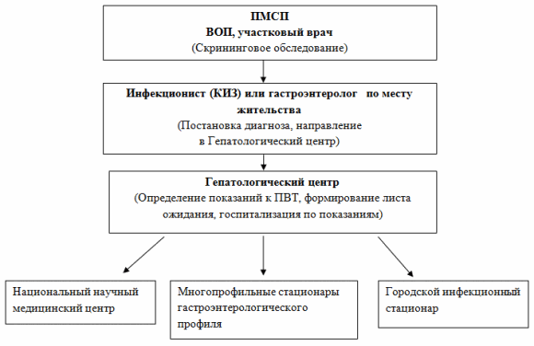
Звоните в Call-службу ЛИАЦ! Для обеспечения каждого жителя страны достоверной и объективной информацией о лекарственных средствах, Министерством здравоохранения и социального развития РК с 2009 года организована деятельность Лекарственного информационно-аналитического центра по всей стране на базе Республиканского центра развития здравоохранения. Задача центра – донесение до населения и медицинской общественности объективной информации о рациональном применении лекарственных средств, основанной на международных стандартах лечения и опыте лучших мировых практик.
ВЫРЕЖИ И СОХРАНИ
Более подробную информацию, а также о правах на лекарственное обеспечение в рамках гарантированного объема бесплатной медицинской помощи, о правильном применении лекарственных препаратов, их взаимодействию и о возможных побочных действиях, Вы всегда можете получить на сайте Лекарственного информационно-аналитического центра www.druginfo.kz или по единой по Казахстану бесплатной телефонной линии Call-службы 8-800-080-88-87.
Мы надеемся, что наш центр в дальнейшем обретет еще большую популярность среди населения и медицинских работников, и станет незаменимым помощником в получении необходимой достоверной информации о лекарственных средствах.
Мы созданы, чтобы помочь ВАМ!
Лекарственный информационно-аналитический центр
РГП на ПХВ «Республиканский центр развития здравоохранения» МЗСР РК

